行政院所屬各機關因公出國人員出國報告書
（出國類別：實習）

頻譜管理系統相關應用技術之研究

出國人員：
 | 服務機關 |  | 職 稱 |  | 姓名
 | 交通部電信總局 |  | 技 士 |  | 吳宣建

行政院研考會/省(市)研考會  編號欄 |  | 出國地點：德國  出國時間：91年6月7日 至  91年6月20日  報告日期：91年9月20日

目錄

壹、前言 2
貳、實習行程 2
參、實習心得 2
一、 頻譜管理系統之應用(參考資料如附件一) 2
（一） 頻譜管理系統功能 3
（二） 頻譜管理系統架構 3
二、 歐洲之航空頻譜管理(參考資料如附件二) 6
三、 新電波傳播模組ITU-R 1546(參考資料如附件四) 9
(一) ITU-R 1546之特點 9
(二) ITU-R 1546與ITU-R 370的比較 10
四、 智慧型天線(Smart Antenna；參考資如附件五) 12
(一) 傳統與智慧天線的比較 12
(二) 智慧天線在UMTS中的表現 13
肆、結語 13
附件一 頻譜管理系統規格簡介 14
附件二 歐洲航空頻率管理說明資料 14
附件三 SPECTRAair規格簡介 14
附件四 ITU-R 370與ITU-R 1546比較 14
附件五 智慧型天線 14

壹、前言
無線電頻譜為一有限之國家資源，世界先進國家皆以獨立的機構辦理該資源之管理。在我國即由交通部統籌管理無線電頻譜資源，並由交通部電信總局執行各項管理工作。
資訊時代來臨，交通部電信總局於八十五年起即針對電信証照之管理，發展了電信監理資訊系統(TRAIS)。至於電波傳播分析等技術方面的頻譜管理系統，則於八十九年十月由德國L&S公司承攬建設，並於九十年五月建置完成，對於有限的無線電頻譜資源及現有的資料庫皆以新型的資料管理技術加以整合管理。
台灣的面積雖然不大，但由於地形複雜，對於無線電頻譜管理技術分析工具之相關應用亦因地制宜。因此，特赴本局頻譜管理系統原廠(L&S)及德國最大無線電量測設備製造公司(R&S)，學習有關頻譜管理之相關應用技術，以了解國際通用之標準，及各國應用之情形，藉以修正我國無線電頻譜管理工具之參數，以供我國無線電頻譜管理相關應用之參考。

貳、實習行程
本次實習行程自91年6月7日至91年6月20日止，含行程共14天，主要是赴德國L&S及R&S公司研習。

參、實習心得
- 頻譜管理系統之應用(參考資料如附件一)
L&S Hochfrequenzenchnik公司於1991年由Lebherz及Schone兩位博士於德國創立，L&S公司主要發展無線通信系統分析及頻譜管理系統軟體，由於在電信服務軟體發展方面極為成功，該公司於1998年時更名為L&S Radio Communication，主要提供的服務包括：網路設計施工、頻率規劃、頻率協調分析、無線系統網路分析與最佳化等。包括德國、瑞典、丹麥、埃及、義大利、新加坡、中國大陸及我國的頻譜管理機構及電信、廣播業者，多使用LS Telecom公司的頻譜管理系統。
  - 頻譜管理系統功能
- 證照核發
- 頻率指配(須先行技術分析)
- 開立規費收據
- 國際間頻率協調
- 型式認證
- 頻譜監測及無線電定向
- 國際規範，如ITU無線電規則查詢與管理
  - 頻譜管理系統架構

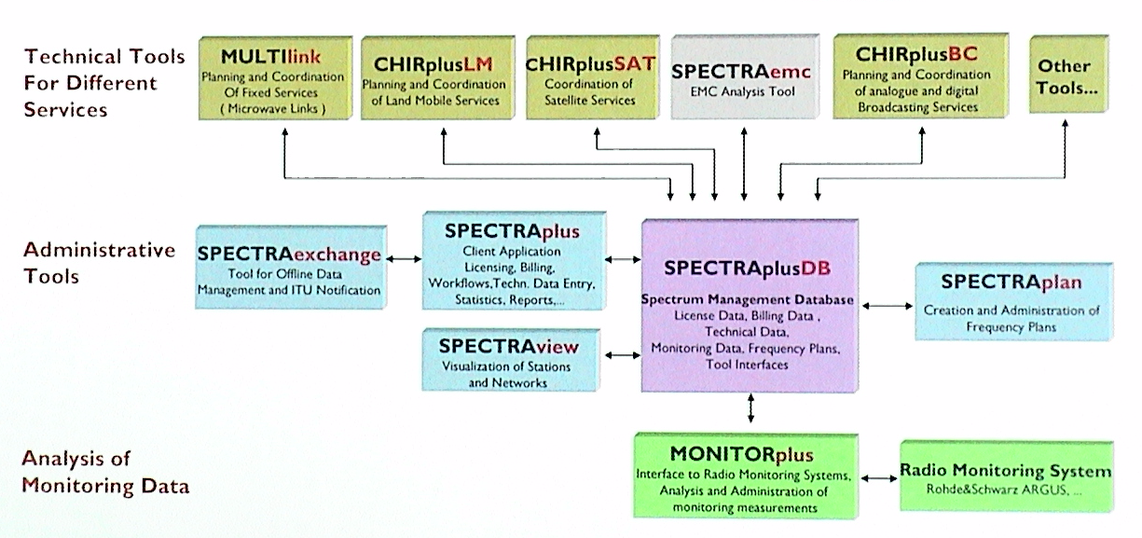

- 技術分析軟體
LS Telcom根據無線電通信業務的性質，發展出一系列的技術分析軟體：
  - MULTIlink：負責點對點及點對多點微波的網路規劃
  - CHIRplus_LM：負責陸地行動通信業務的頻率規劃。
  - CHIRplus_BC：廣播電台的規劃與頻率協調
  - CHIRplus_SAT：衛星鏈路的規劃與分析
  - SPECTRAair：航空頻率的規劃與分析
  - SPECTRAemc：各業務間的電磁相容分析
各個技術分析軟體主要的功能如下：
      - 計算電場強度(field strength)分佈情形
      - 計算自由空間損失（free space loss）、雨衰損失（rain attenuation）、大氣吸收損失（atmospheric absorption loss）、衰落損失（clear air fading loss）
      - 計算availability
      - 干擾分析
- 管理工具
  - SPECTRAexchange

為資料庫的資料交換介面，主要負責各種資料庫的資料交換工作。
  - SPECTRAplus

主要是負責資料的輸出/輸入，一些行政管理的工作如：證照核發、收費的流程控管，各種表件的列印與統計資料的分析。
  - SPECTRAplusDB

頻譜管理系統的技術分析及行政管理工作中最基本的一環就是完整的資料庫，LS Telcom公司的頻譜管理系統資料庫SPECTRA_DB包括了頻率分配資料，所有發射機/接收機的所有技術性資料，如：發射機/接收機所在位置經緯度、發射/接收頻率、頻寬、電功率、天線型式…等，以及核發證照、收費、電台管理時所須的行政資料。
- 監測資料分析
  - MONITORplus

由電子地圖上顯示由頻譜管理系統資料庫中選出的發射機或接收機後，可以看到相關站台的監測資料；接著比對監測資料與頻譜管理資料庫中合法電台資料，便可查出非法電台的位置。
- 歐洲之航空頻譜管理(參考資料如附件二)
在航空的頻譜管理上，歐洲已導入三度空間的分析模式(如下圖)
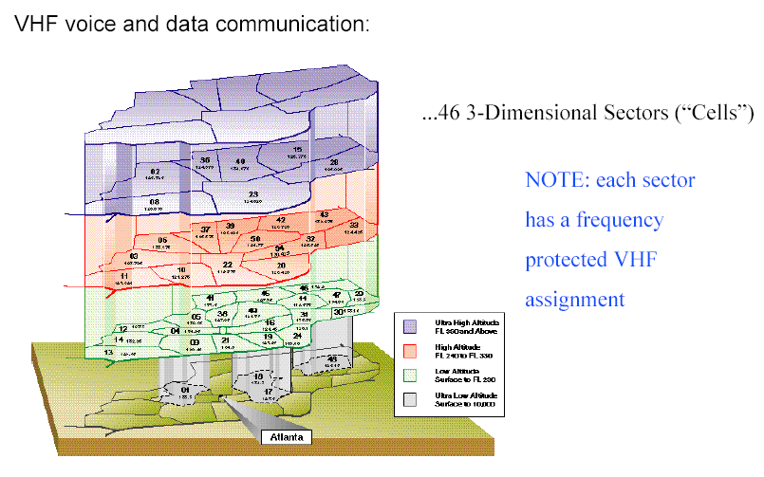
在同一區域的上空，亦分層指配其頻道，大幅減少干擾之產生。此外，歐洲也定義了不同航空通信需求的”必要/非必要信號”保護比，其設定如下：
- 聲音與數據通信
  - 兩個Circular Service之間為14dB。
  - 兩個Area Service之間為20dB。
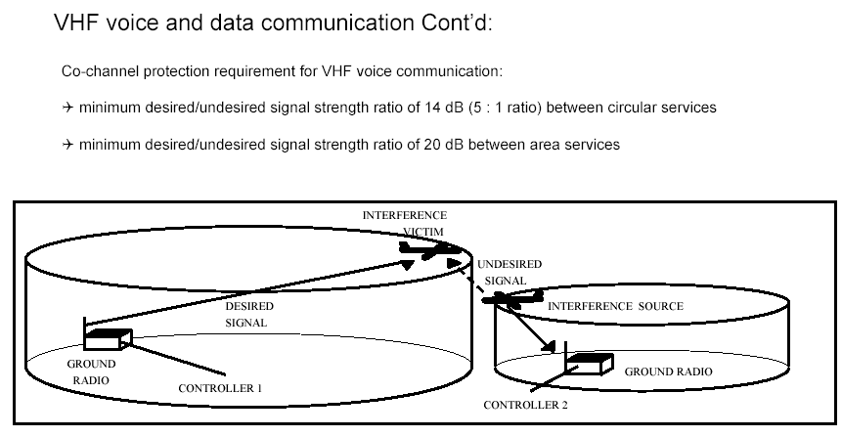

- VHF全向儀
  - 在受保護的VOR區域內為20dB。

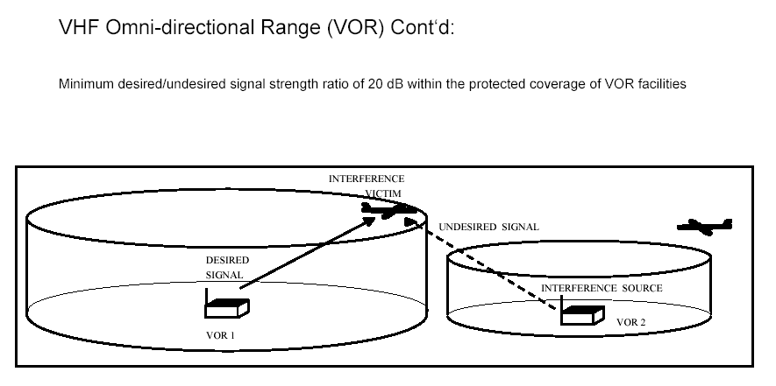

- 測距儀(Distance Measuring Equipment;DME)
  - 使用相同的Pulse code時為8dB。
  - 使用不同的Pulse code時為0dB。

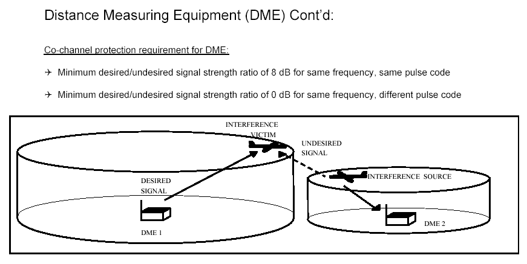
在L&S的應用軟體方面，為因應航空頻率指配及技術分析則有SPECTRAair System(參考資料如附件三)來負責管理及分析，該軟體之特性如下：
- 高模組化主從架構。
- 可配合客戶需求設計。
- 圖形化使用者介面。
- 依ICAO建議執行Co-ordination程序。
- 可依客戶所需建立報表。
- 工作流程管理。
- 三度空間(3D)視覺化的sector、station及radio network標示。
- 整合管理各類業務之頻率規劃。
- 內含ITU及CEPT之頻率規劃(各類之業務)。
- 可對監測資料分析。
- 系統架構如下：

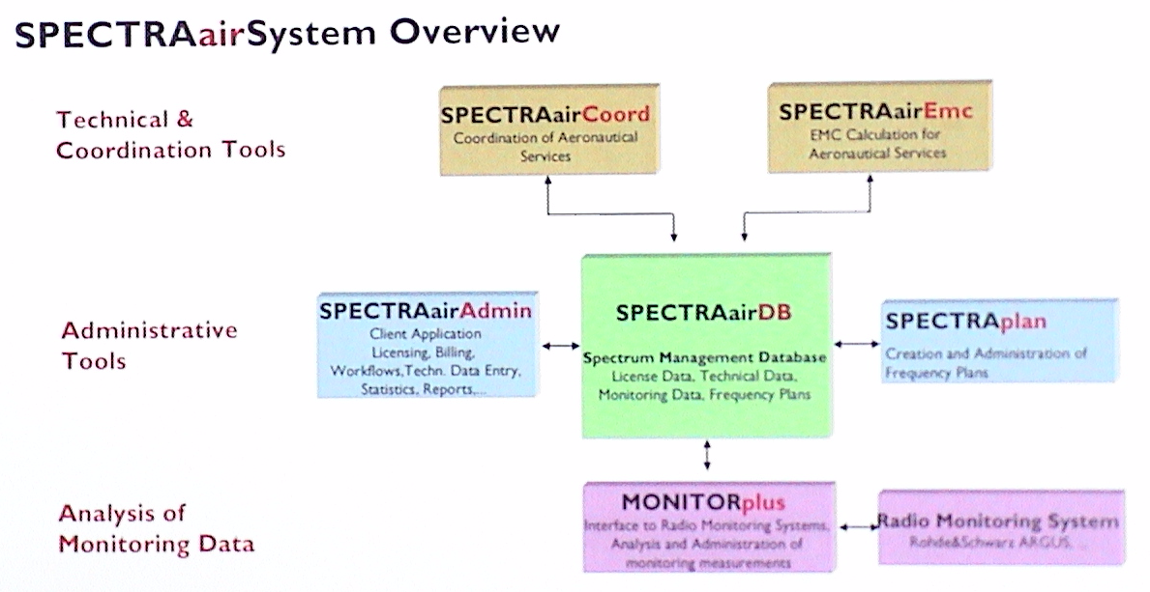

  - 技術分析工具
    - SPECTRAairCoord：Co-ordination程序分析。
    - SPECTRAairEmc：電磁相容(干擾)分析。
  - 管理工具
    - SPECTRAairAdmin：航空資訊管理程式
    - SPECTRAairDB：航空資訊資料庫
    - SPECTRAplan：頻率管理程式
  - 監測資料分析工具MONITORplus
- 新電波傳播模組ITU-R 1546(參考資料如附件四)
- ITU-R 1546之特點
- P.1546為依據ITU-R P.370、452(點對點分析)、529(Okumura/Hata)、1146(陸上行動與廣播；1~3GHz)所訂定的傳播模組。
- 經調查顯示P.1546可改善廣播應用方面的場強預估準確度。
- 在海陸混合模式中，其傳播預估特性仍需進一步量測驗証。
- ITU-R 1546與ITU-R 370的比較
- 有效頻段
ITU-R 1546之有效頻段為30~3000MHz；ITU-R 370則為 30~1000MHz，限定為V/UHF頻段，且在250~450MHz間無法預估。
- 特性曲線-有效距離
ITU-R 1546特性曲線之有效距離為1~1000Km；ITU-R 370為10~1000Km。
- 特性曲線-時間百分比
ITU-R 1546特性曲線之時間百分比可從1~50%；ITU-R 370為10、50%兩種。

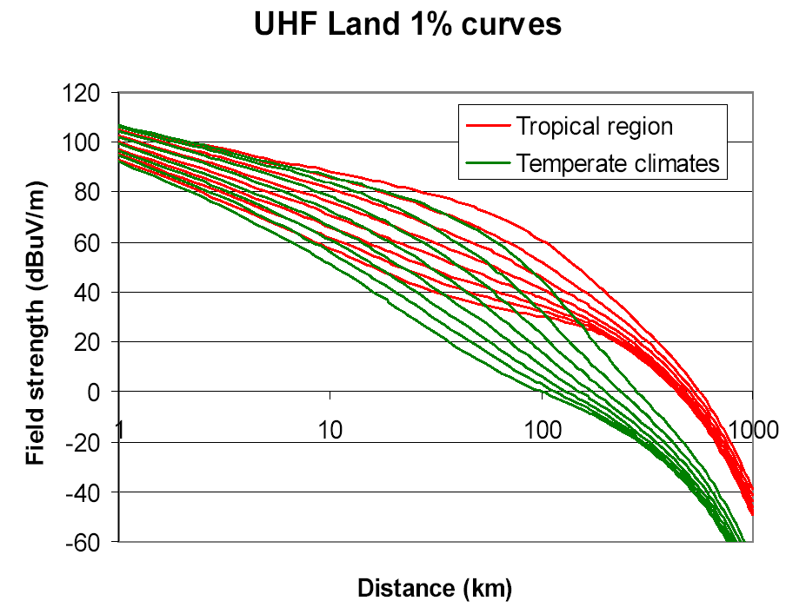

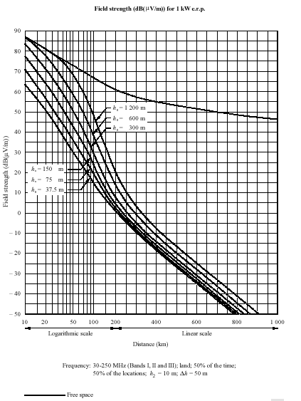

- 發射機之有效高度
ITU-R 1546特性曲線之有效距離為10~1200m；ITU-R 370為37.5~1200m。
- 接收天線高度
ITU-R 1546參考地形、地物變更接收天線高度，例如
  - 都市區為30m
  - 市集為20m
  - 效區為10m
ITU-R 370為10m。
- 海陸混合模式的模型比較

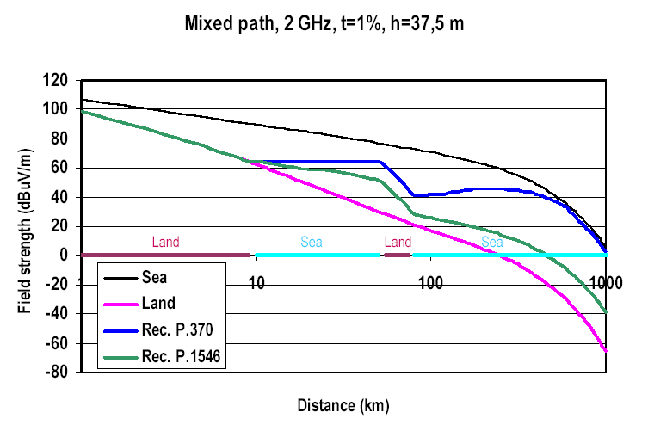
- 智慧型天線(Smart Antenna；參考資如附件五)
現行架設通信網路時的所遇到的困境如下：
- 民眾抗議架設基地台-因發射較大功率而受基地台附近居民抗爭。
- 僅能尋求公共建築架設
- 新站台難以尋求
- 涵蓋區難以完善
- 高花費
- 傳統與智慧天線的比較
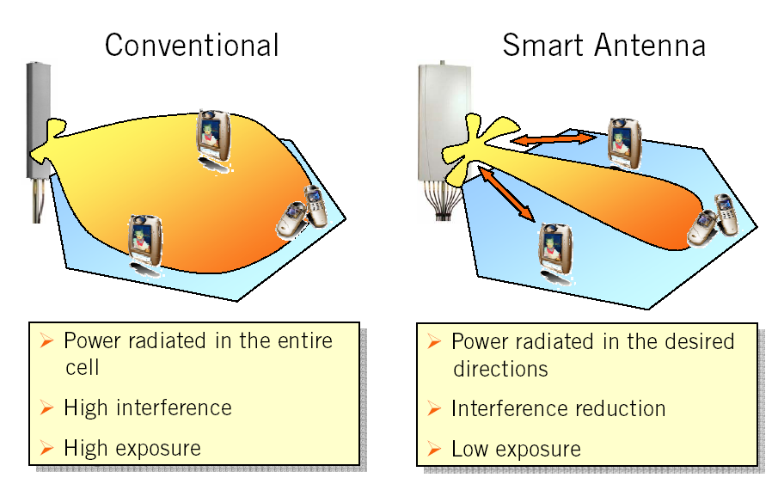
傳統天線以一較大之場型將所有通信用戶皆涵蓋在內，其缺點為浪費了許多功率在不必要的地方；而智慧型天線則以調整天線場型的方式，適當的涵蓋所有通信設備，以降低發射功率，節省花費及降低抗爭。
- 智慧天線在UMTS中的表現
在下圖中可以明顯見到智慧天線運用在UMTS，改善了通信服務區及相容性的問題。 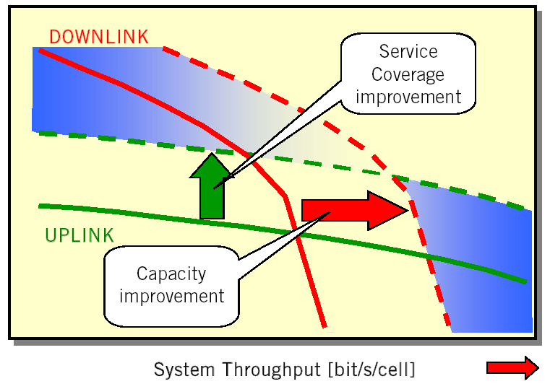

肆、結語
德國L&S公司每年皆會舉辦頻譜管理系統使用者交流會議，借以讓各國的使用者能夠互相討論頻譜管理上的各種問題，並以具體的會議結論提供該公司改善軟體功能之依據。由於該會議聚集來自世界各國的人，在該會議上提供本局之頻譜管理經驗，可以提升本局在國際上的知名度，也可以吸收其他國家的經驗。此外，該公司亦在使用者交流會議之後，舉辦新知研討會，可以收集最新科技新知；建議我政府應多參加與類似會議，以增進我國際知名度及吸收科技新知。

附件一 頻譜管理系統規格簡介

附件二 歐洲航空頻率管理說明資料

附件三 SPECTRAair規格簡介

附件四 ITU-R 370與ITU-R 1546比較

附件五 智慧型天線

